- SDio wifi调试主要分为下面几个步骤.
- 平台成功加载sdio接口驱动。
- 内核模块能够识别wifi卡。
- 成功加载wifi驱动。
- Ifconfig 能看到wlan0

平台端的修改：

1、根据手册需要打开对应的sdio协议。
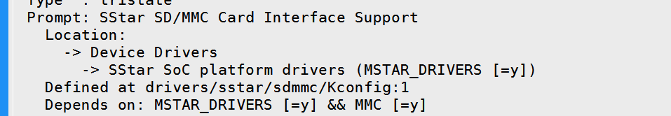
内核配置打开启动的时候会打印相关信息：
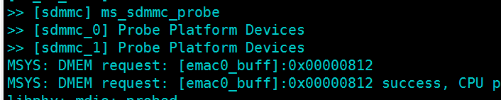
在mercury6-ssc016a-s01a-demo-padmux.dtsi中打开mmc1的GPIO复用（hi3881使用sdio1），同时dts中也要修改相关配置：
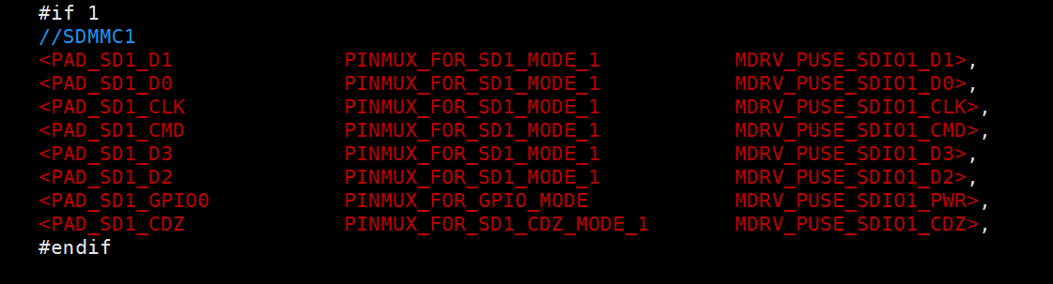

碰到的问题有：
- 无法加载sdio接口驱动，通过阅读源码发现sdio的识别函数无法识别到卡接入，原因是目前的sdio的配置是sd卡的配置（可接入的配置），导致驱动无法找到sdio设备。通过修改设备树打开。具体驱动和对应的设备树在
Kernel/drivers/sstar/sdmmc/ms_sdmmc_inx.c
ms_sdmmc_init()
Ms_sdmmc_probe() 驱动匹配等到设备树后执行probe函数
ms_sdmmc_dts_init()获取设备树节点
ms_sdmmc_init_slot() 根据设备树初始化slot设备参数
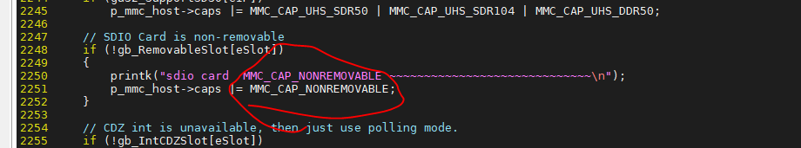
将设备设置成红圈模式即可。
对应的设备树的参数修改地方。
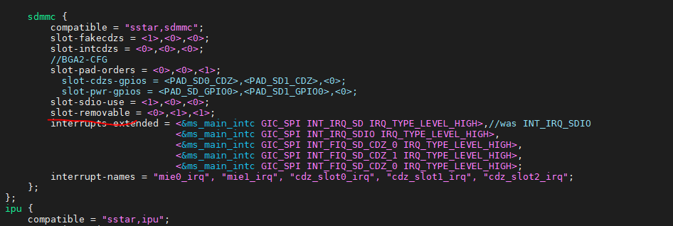
注意（每个参数对应了3个值，我们的板卡有两个sdio接口，所以注意对应相应的sdio接口即可）
成功识别到sdio设备后会出现如下打印
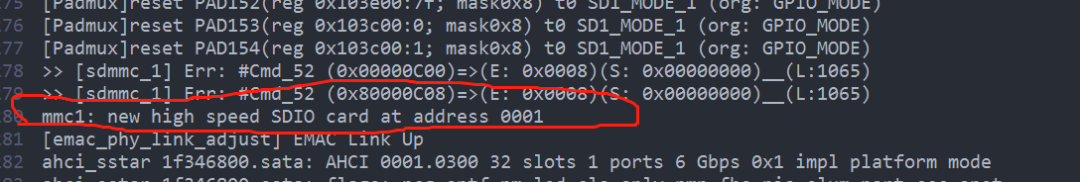

Wifi驱动的编译

mmc_add_host
mmc_start_host //启动host 卡识别

mmc_select_voltage
mmc_power_cycle

交叉编译wpa

有两个依赖库需要编译
- Libssl

./config shared no-asm --prefix=/home/topeet/tool/libopenssl/
./config no-asm shared no-async --prefix=$(pwd)/install --cross-compile-prefix=/home/rk3399/work/SSR920/gcc-sigmastar-9.1.0-2020.07-x86_64_arm-linux-gnueabihf/bin/arm-linux-gnueabihf-

libopenssl0.9.8
/home/rk3399/work/SSR920/wifi/wpa_supplicant_8_jb_4.1_rtw_r24646.20171025

- Libnl

wpa_supplicant -iwlan0 -Dwext -c/etc/wpa.conf &

启动交互模式
wpa_cli -i wlan0

扫描AP
Scan

连接
add_network

set_network 0 ssid "iphoneyxy"

set_network 0 key_mgmt WPA-PSK
set_network 0 psk "13456789"
set_network 0 pairwise CCMP

set_network 0 group CCMP
set_network 0 proto WPA2

